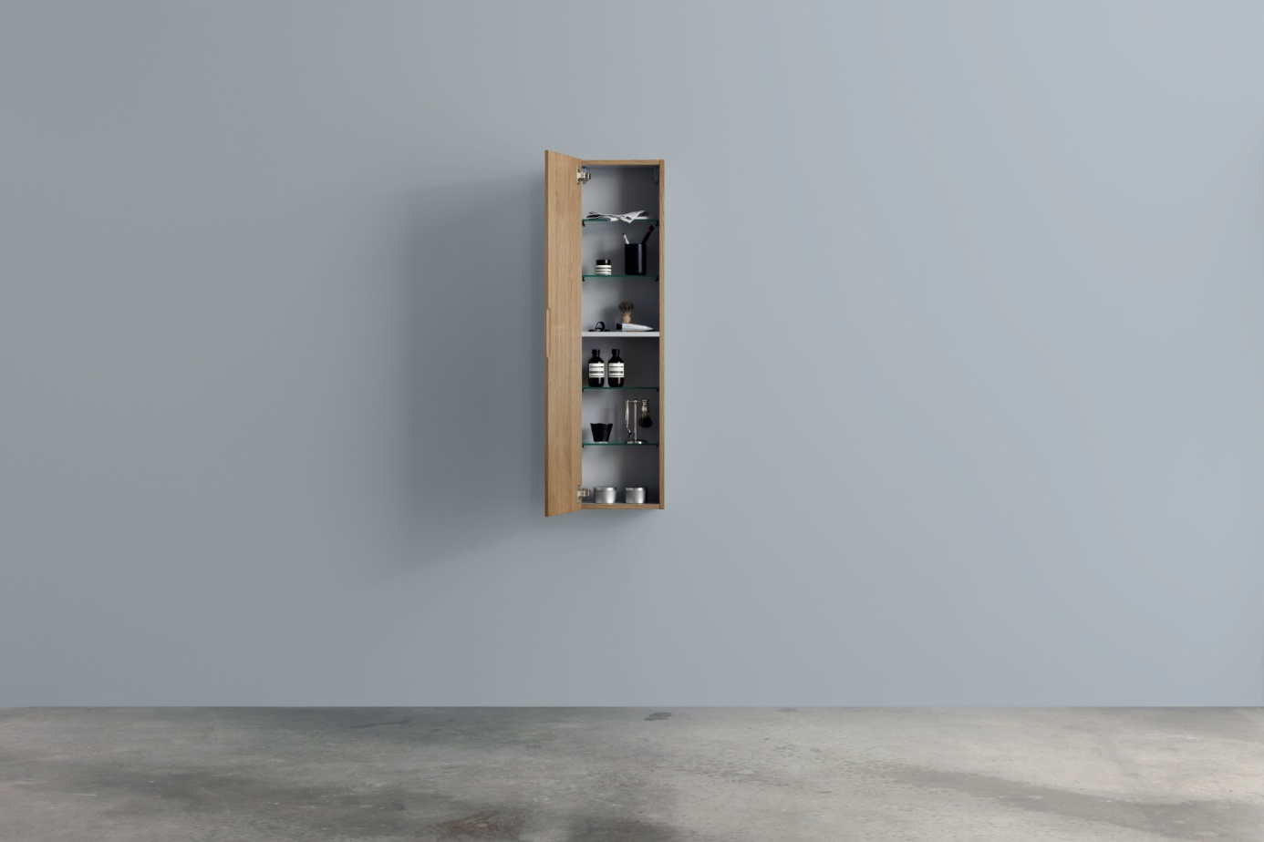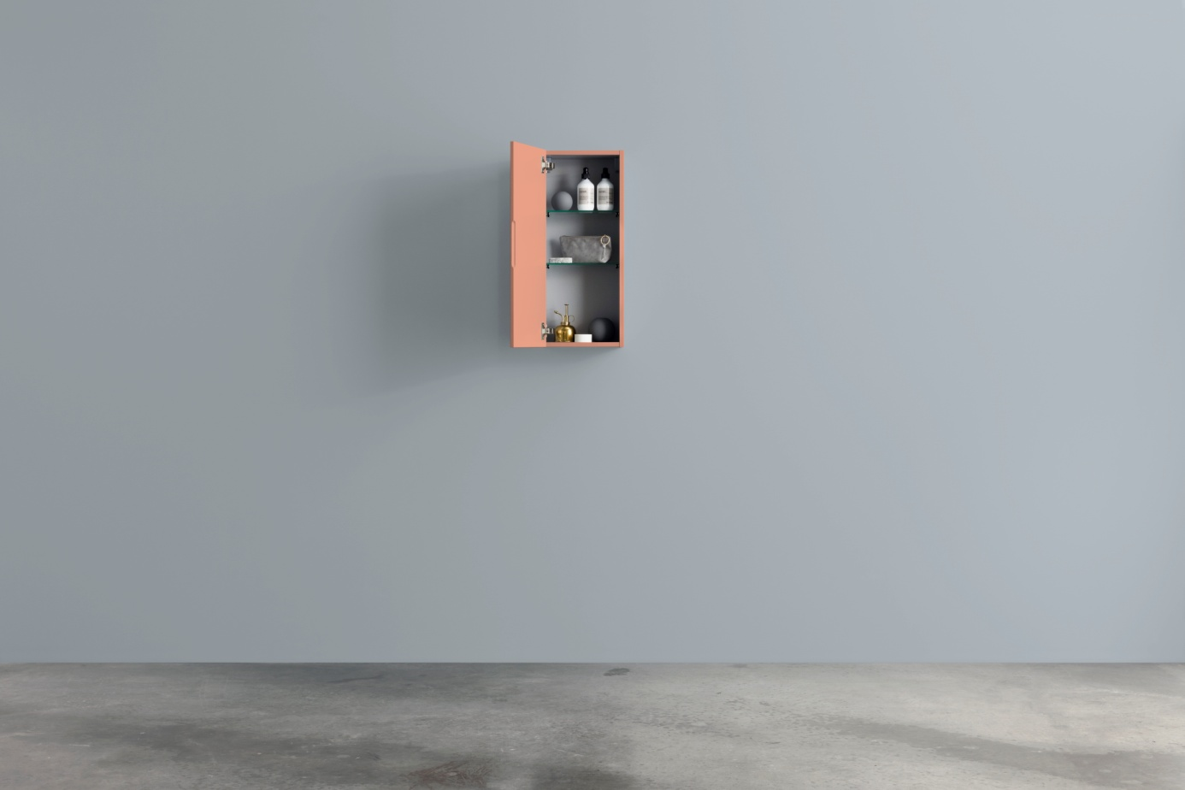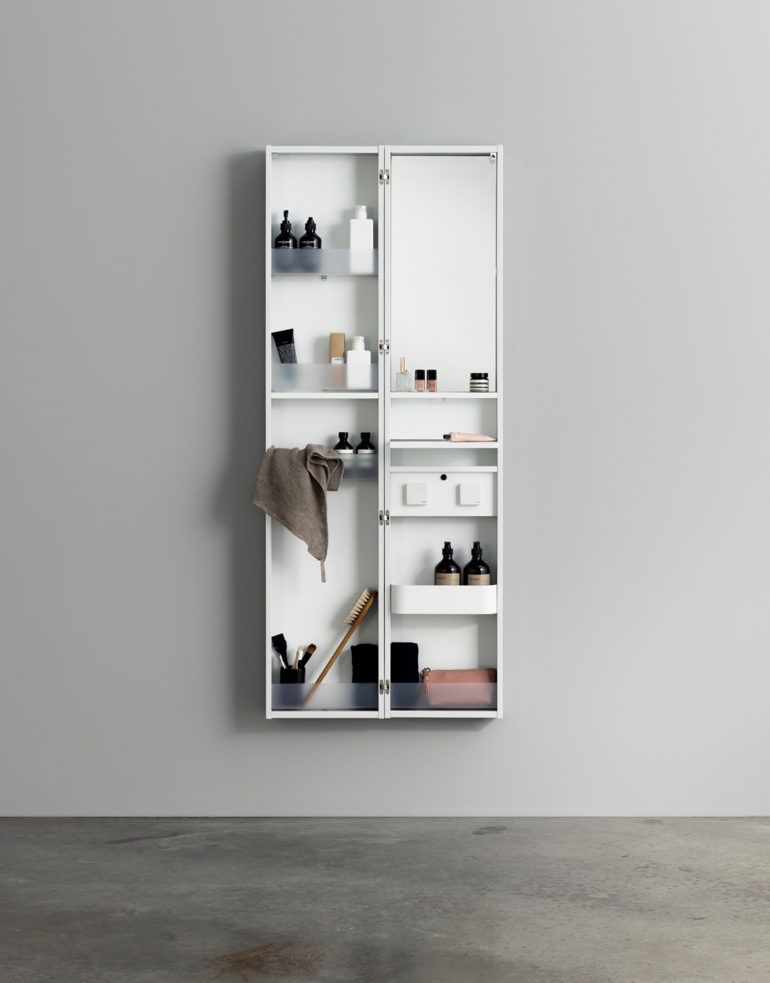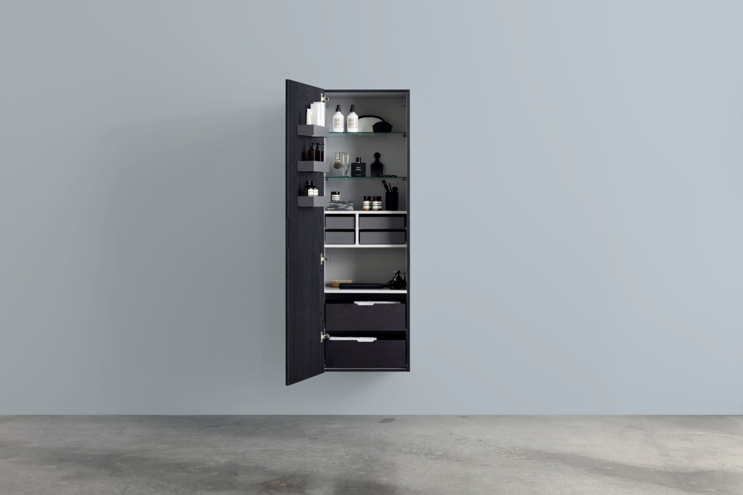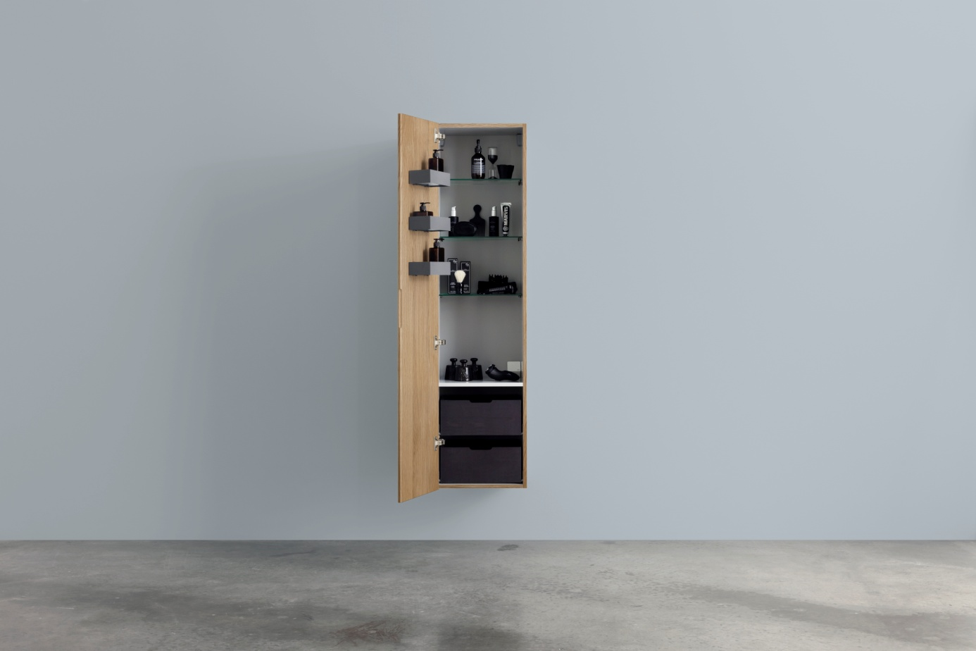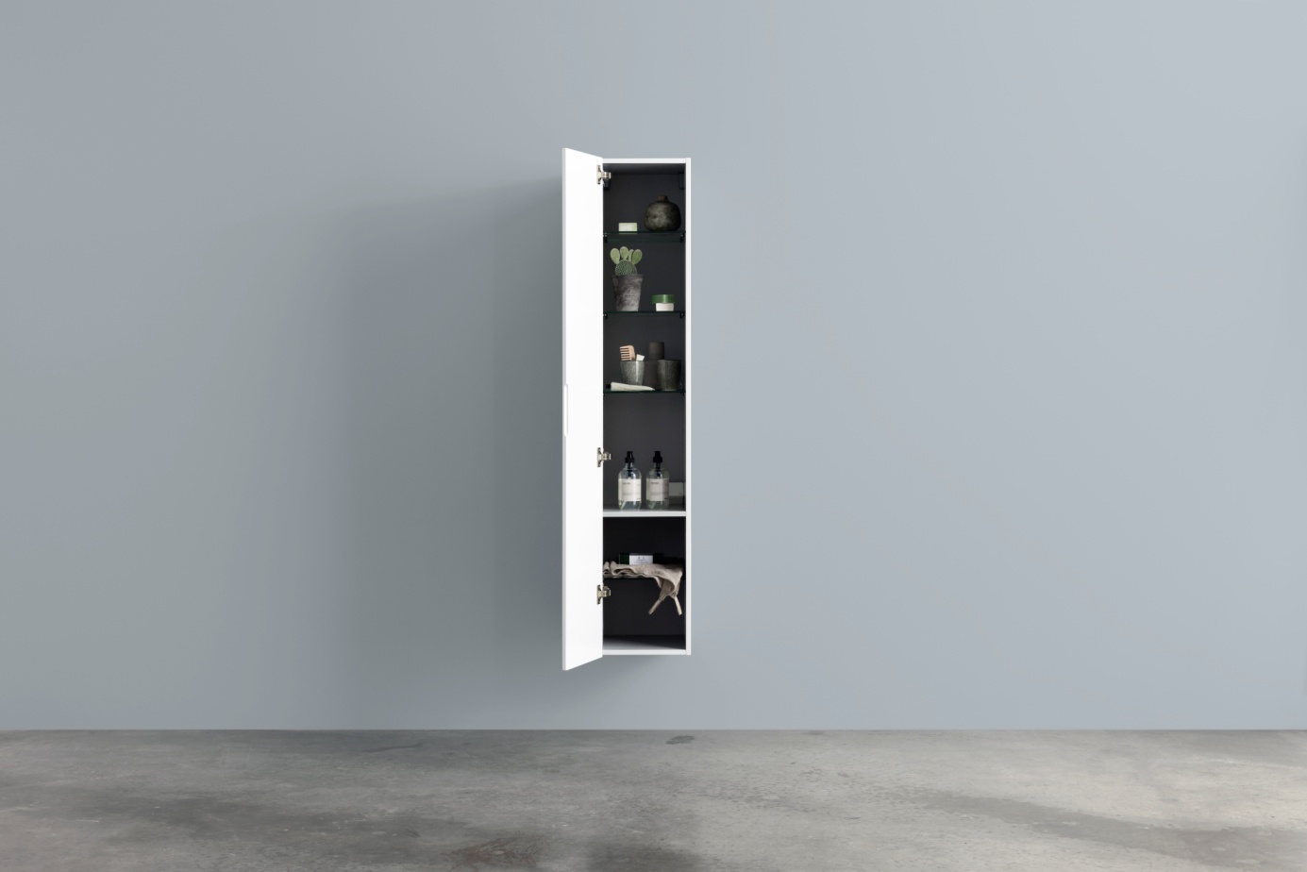

**FÅ PLATS TILL DET DU ÖNSKAR MED ASPENS NYA FLEXIBLA BADRUMSFÖRVARING**

**För att få en skön stund i badrummet behövs smarta och smakfulla möbler. Och så behövs det bra badrumsskåp, där du enkelt hittar det du behöver för badrummets olika bestyr. En undersökning från Aspen visar dock att så många som en fjärdedel inte är nöjda med sin förvaring i badrummet i dagsläget.**

Aspen gjorde nyligen en undersökning online där personer som vill eller planerar att renovera sitt badrum har svarat på frågor kring just förvaring. Enligt svaren lämnar våra badrumsskåp få överraskningar, och de flesta av oss är ganska traditionella i vad vi hyser i hemmets mest personliga rum. Inte helt oväntat handlar det om hygienprodukter, handdukar, tandborstar, smink och hårvård, och möjligen en och annan eltandborste.

Resultatet av undersökningen visar dock att så många som en fjärdedel inte är nöjda med sin förvaring i badrummet i dagsläget. Många drömmer om att ha mer plats i badrummet, liksom bättre och mer genomtänkt förvaring. Högst upp på listan står mer utrymme för badlakan och handdukar, smink, hudvårdsprodukter – gärna med bättre överblick – samt smutstvätt. Enligt undersökningen drömmer också merparten om att ha en kommod med stora utdragbara lådor med gott om plats, och helst även ett stort högskåp med plats för exempelvis toarullar, handdukar och badlakan. Undersökningen visar också att den förvaring som flest är nöjda med är just en stor kommod med rymliga lådor nedtill eller större förvaringsskåp på väggen. Det är också dessa två kategorier som hamnar högst på önskelistorna för dem som förmodligen inte renoverat badrum på ett tag.

Men vad är då »smart förvaring«? Ja, det finns givetvis flera sätt att se på det men generellt handlar det om att skapa plats för handdukar, hygienartiklar och alla familjemedlemmars tandborstar, grejer och prylar. Ja, du vet själv hur det brukar se ut. Om var sak inte har sin egen plats så hittar de lätt en egen. Ju bättre förvaringen är från grunden i ett badrumsskåp desto större är möjligheterna att hålla ordning på sikt. Med ordning och reda i badrummet ger det ett trivsammare intryck samtidigt som det blir lättare att städa och hålla rent.

Detta har småländska Aspen tagit utgångspunkt i när förvaringsskåpen utvecklats i olika bredder, höjder, djup och utföranden. Det går att välja skåpsinredning från enkla glashyllor till hyllor plus fullt utdragbara lådor, lådor för smink eller smycken samt fack på insidan av dörren. Helt utifrån din egen smak och personliga förvaringsbehov.

Du hittar alla varianter på [www.aspenbad.se/badrumsmobler/badrumsforvaring](http://www.aspenbad.se/badrumsmobler/badrumsforvaring) där du bland annat kan filtrera efter mått, färg eller stil.

Alla möbler från Aspen är svensktillverkade, levereras helt färdigmonterade och har tio års garanti.

**För mer information vänligen kontakta:**

Teresia Jensen,Marknadschef Vanna Group, tel 0739 40 15 40, [teresia.jensen@vannagroup.com](mailto:teresia.jensen@vannagroup.com)